**Zápis z porady OEVH č. 26/2024**

**Datum : 23.9.2024**

Přítomni : Ing. Eyer, D.Srovnal, Kadlec, Mgr. Svozil, Ing. Svoboda

Omluveni:

**Trvalé body:**

* Kdo je osoba zodpovědná za elektrické zařízení?
* Zkontrolovat veškerá školení!!! E-learning
* **Investiční a provozní rozpočty na 2025!!!! Do konce září!!!!**

8.10.2024 od 8:45 do 13:00 zaměstnanecký dobrovolnický den, 20-30 zaměstnanců kraje, magistrátu a univerzity. Asi úklid, výsadba, natírání atd.

**Budova A**

* Automatické odpouštění vody na umyvárnách OP – Elmar
* Domluvit přepojení MP-výměna uzávěrů stupaček v budově A – va+kuum, SV4, SV8, O2
* Zajistit chod vybraných chladících jednotek pro dochlazení přístrojů na radiologii (upřesní pan Malík) na DA při dlouhodobém výpadku, např. přepojením na DO v průběhu dlouhodobého výpadku el. energie
* Vstup z 1.PP do 2.PP u centrálního schodiště
  + Vypnout reverzní zámek, aby šly dveře otevřít
  + Instalovat EKV na studenstké karty – UPOL
  + 10 ks karet FNOL pro stážisty – paní Šafářová
* PD osvětlení pochůzí lávky
* Voda-propojení náhradního okruhu budov A,B,C
* Urgentní příjem na příjmu zrušit okénko a udělat dveře s horní částí otevřenou, nutné přesunout zasávky pod stávajícícm stolem a LAN. Realizace od 23.-27.9.24
* Urgentní příjem, šatny muži, A_A192121, zrekonstruovat sprchu, září
  + Nový obklad
  + Kanálek v v čele sprchy
  + Vyspárovat ke kanálku
  + Sprchové dveře
  + Vyměnit podhledy
  + Domluveno s Peštukou na prohlídku v úterý 24.9.24, volat paní Skálovou 2923.

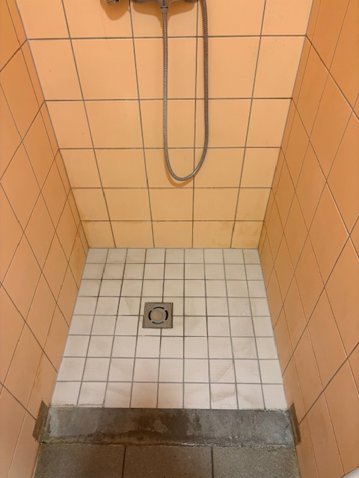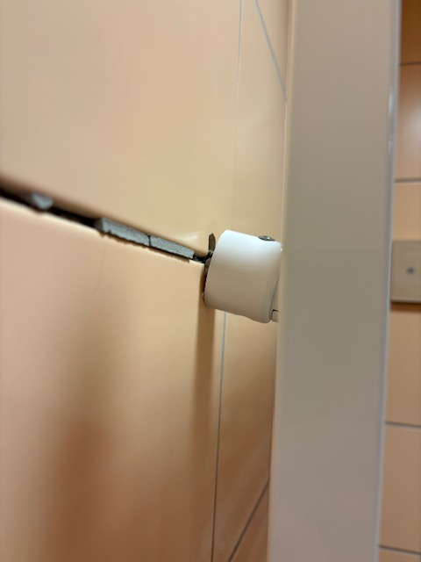

* OP2-oprava hydroizolace-dát v pondělí vědět Freiwaldovi!!!! (v pondělí se má opravit hydroizolace)
* COS 1.PP – vyměnit dveře za automatické

**Budova B**

**Budova C**

**Budova D1**

* Opravit schody k chladící stanici, vítěz BDC

**Budova D2**

* Instalovat EKV a časový zámek na vchod do budovy D2

**Budova E**

**Budova F**

**Budova G**

* Zobrazení časových zámků, přepojení C4 na mobil, cca březen

**Budova H1**

* Instalovat do bočního vchodu elektromechanický zámek

**Budova H2**

* Instalovat do bočního vchodu elektromechanický zámek

**Budova I**

* Úpravna vody – připojit do Arény

**Budova J**

* Chybí vložka od dveří k racku a rozvodně v suterénu-výměníkový klíč
* Na rozvodně v suterénu zřídit EKV

**Budova K**

**Budova L**

* Tkáňová banka, zapojit separátor tkáňové banky na centrální UPS -VDO, upravit stávající – přidat zásuvky VDO a zrušit jejich lokální UPS
* Tkáňová banka, zpracovat PD:
  + dochladit sklad
  + dochladit laboratoř
  + v místnosti s lam. boxy :
    - vyměníme podhledy za pevný strop s umyvatelným nátěrem
    - demontujeme kachličky a zapravíme
    - všechny lišty zrušíme, zasekáme kabeláž a zapravíme
    - provedeme umyvatelný nátěr celé místnosti
    - na stávající dlažbu dáme PVC, aby se ve spárách nedržela nečistota
* 2.NP-nové požární dveře - zřídit zavírání pomocí magnetu, dveře budou standardně otevřeny a při vyhlášení polachu EPS magnety dveře přestanou držet a zavřou se
* 2.NP dveře do choby Tkáňové banky opatřit branem s aretací v otevřené poloze

**Budova M**

**Budova N**

**Budova O**

**Budova P1**

* Instalace klimatizace a vzt laseru A_P101050 – v soutěži

**Budova P2**

**Budova P3 - nový HOK amb.**

**Budova Q**

* Q1, 1.PP předělat náhradní napájení vody pro budovu-MIZ Olomouc
* Instalovat EKV na vstup střechy

**Budova R-KUČOCH**

* Zpracovat PD na výměnu dveří v suterénu směrem k pohotovosti
* V místnosti s RPO rozvadečem připojit chladící jednotku na EPS, z důvodu jejího vypnutí při požáru (fouká na zapěňovací přížku rozvaděče RPO)

**Budova S**

* Instalovat EKV na vstup střechy

**Budova T**

**Budova U**

**Budova UZQ-Palackého**

* rekonstrukce vakuové stanice, výměna páteřního rozvodu v suterénu a instalace ventilových skříní

**Budova V**

**Budova X**

**Budova Y**

* Vypsat VZ na úpravu dochlazení budovy Y, začátek realizace říjen
* Instalovat EKV na vstup střechy
* Instalovat EKV ve 5.NP do strojoven VZT-dveře Ing. Duda, domluvit instalaci elektromechanického zámku

**Budova Z – Lékárna**

* Odvlhčení VZT cytostatika + příprava infuzí – začátek realizace říjen

**Sklady**

**RZE – bývalá doprava FNOL**

**Trafostanice TS1**

* Zpracovat PD na TS1 - Elpremo
* Dle domluvy s Ing. Olejníčkem budou instalována 4 trafa , každé o výkonu 1000kVA

**Trafostanice TS5**

* Vizualizace TS5, vizualizace Elmar

**Trafostanice TS3**

* TS3, PLC naprogramováno?

**Budova WA – Ředitelství**

**Budova WD - Stravovací provoz**

* Vypsat VZ na konvektomat, mycí stroj a parní kotel, vypsáno

**Budova WE - Kotelna**

* Oprava MaR, Elmar
* Opravit podlahu, postavit příčku, osvětlení, topení v prostorách po firmě STAVNEMO, nově sklad OSB

**Budova WF – kanceláře u kotelny**

**Budova WG - stará trafostanice**

* Vyklidit místnost - sudy, regály, kanystry

**Budova WH - zauhlování**

* Optika v červené chráničce - chráničku nastříkat černou barvou

**Budova WN – Všeobecný sklad**

**Budova WV - Bufet u Porodnice**

**Budova XA-ČOV**

* Připojit měření 2ks vodoměrů do Arény, budova G a J, termín do konce října

**Budova XB – Doprava šatny**

**Budova XF – doprava, hala vpravo**

**YA - Ubytovna „51“**

* Další fáze rekonstrukce bude u dvojité stupačky

**YB Budova**

**YD - Ubytovna „23“ zahradní**

* Vypočítat cenu za m3 teplé vody
* Vítěz IV. Etapy je firma Allogic
* Požární ucpávky-prostupy do bytů

**YC – Ubytovna – „Langar“**

* Zpracovat PD na rekonstrukci bytových jednotek
* Instalovat nazpět tablo od vrátníku

**YF budova „Olejníček“**

**YG budova - Dispečink**

**YH2 - Ubytovna – Albertova 24** (blíž ke kuchyni)

**YH1 - Ubytovna – Albertova 26**

* Rekonstrukce bytu , Allogic

**ZE – hala u parkoviště P4- sklad Bátěk**

* Zpracovat PD v rozsahu:
  + Oprava střechy
  + Výměna vrat, zredukovat počet
  + Zazdění otvorů po vratech
  + Výměna oken
  + Oprava omítek, výmalba
  + Výměna okapů a svodů + odvodení vody ze svodů od objektu, zejména v zadní části (drenáž, retenční nádrž?)
  + Výměna podlahy za betonovou
* Zjistit možnost napojení na el. síť pro osvětlení a zásuvky 23OV + 1x 400V.

**Energetický kanál**

**Kolektor**

**Centrální rozvod vody v areálu**

**Jezírko pod DK**

**Parkoviště P1 – u investic**

**Prádelna**

**Platební automaty**

**Pevnůstka**

**Shromažďovací místa**

**Veřejné osvětlení**

**Vjezdový systém**

**Byt na ulici Rožňavská**

**Karafiátova**

**TU – Teoretické ústavy – Fakulta**

**Areál**

**Areál Jana Zrzavého-Haly**

* Opravit poškozenou bránu

**Komunitní zahrada**

* Reklamovat chodník
* Reklamovat branku, nejde zamčít

**Areál-obchůzka**

**Aréna-monitorovací systém**

**Sklad ZVIT**

**OTD**

**Ulice Puškinova**

* Opravit chodník

**Smlouvy na materiál ZVIT, stavební údržba, stolaři**

**EnMS**

* V pondělí 6.2.2023 byl proveden dozorový audit systému EnMS, audit provedl Václav Němec z Bureau veritas certification CZ, neočekává se negativní hodnocení, po obdržení zprávy bližší informace podá Ing. Eyer